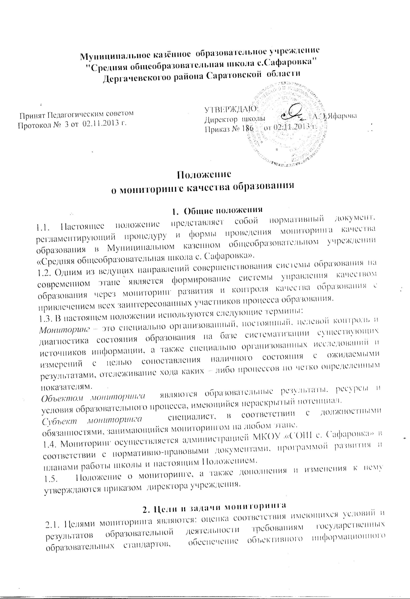

отражения состояния муниципальной системы образования, отслеживание динамики качества предоставляемых образовательных услуг, эффективности педагогической деятельности.

2.2. Для достижения поставленных целей решаются следующие задачи:
2.2.1. Разработка и использование единых нормативных материалов.
    - Создание четкой структуры мониторинговых исследований.
    - Разработка и применение технологий сбора, обобщения, классификации и анализа информации.
    - Обеспечение получения достоверной и объективной информации об условиях, организации, содержании и результатах образовательного процесса.
2.2.5.Систематизация информации, повышение ее оперативности и доступности.
    - Совершенствование технологии информационно-аналитической деятельности.
    - Своевременное выявление изменений в сфере образования и вызвавших их факторов.
    - Обеспечение администрации школы оперативной и достоверной информацией.
    - Координация деятельности всех субъектов мониторинга
    - Разработка технологии использования полученной информации в качестве информационной основы принятия управленческих решений.

3. Объекты мониторинга
Объектами мониторинга являются образовательные результаты, ресурсы и условия образовательного процесса, имеющийся нераскрытый потенциал.
3.1. Образовательная среда:
- контингент учащихся / воспитанников, его дифференциация;
- кадровое (педагогическое) обеспечение;
- родители (образовательный, социальный, культурный уровень);
3.2. Образовательный процесс:
- сведения по выполнению всеобуча;
- анализ стартового, промежуточного и итогового контроля за уровнем учебных достижений учащихся / воспитанников;
- структура дифференцированного обучения;
- учебные, образовательные программы, программы развития;
- учебные планы;
- рабочие программы;
- годовой план;
- инновационная деятельность;
- работа с одаренными детьми.
3.3. Методическое обеспечение образовательного процесса:
- выполнение учебных программ;
- итоговая аттестация;
- материалы по методической работе;
3.4 Социально-психологическое сопровождение образовательного процесса:
- психолого-педагогическая диагностика;
- коррекционно-развивающая работа.
3.5. Воспитательная система:
- воспитательные программы;
- сведения о работе кружков, клубов, спортивных секций;
- трудоустройство выпускников;
- анализ профилактической работы;
- сведения о детских общественных организациях и объединениях;
- диагностика воспитанности учащихся;
- результативность воспитательной работы;
- сведения об участии в конкурсах различного уровня;
- взаимодействие с окружающим социумом;
- организация работы спортивных секций, групп здоровья;
- выполнение санитарных норм и правил организации образовательного процесса.
3.6. Ученик / воспитанник (класс, классы, группы; параллель):
- степень адаптации в переходные периоды;
- организация работы с одаренными учащимися / воспитанниками;
- уровень учебных достижений, анализ качества знаний учащихся / воспитанников;
- уровень воспитанности учащихся / воспитанников;
- степень удовлетворения образовательных запросов учащихся;
- информация об исследовательской работе учащихся;
- учебные и внеучебные достижения учащихся;
  - Педагог / педагогический коллектив:
- уровень профессиональной компетентности;
- качество и результативность педагогической работы;
- уровень инновационной деятельности;
- анализ педагогических затруднений;
- результативность работы по аттестации педагогических работников;
- самообразовательная деятельность;
4. Основные направления и виды мониторинга
4.1. К основным направлениям мониторинга относятся:
- оснащенность образовательного процесса;
- уровень учебных достижений;
- состояние здоровья учащихся и воспитанников;
- профессиональное мастерство педагогов;
- организация управленческой деятельности;
- социокультурная и досуговая деятельность;
- эффективность воспитательных и образовательных систем;
- выполнение социального заказа;
- психологический климат в образовательной системе;
- инновационная деятельность;
- реализация программ развития и др.
- структурный и функциональный анализ образовательных систем.
4.2. Мониторинг качества муниципальной системы образования, организуемый по выбранным направлениям, использует различные виды измерений: педагогические, дидактические, социологические, статистические и др.
4.3. Мониторинг может осуществляться как по отдельным видам, так и в комплексе в зависимости от его целей и организационных возможностей.
4.4. На основании мониторинга фиксируется состояние качества системы образования МКОУ «СОШ с. Сафаровка» прогнозируется ее развитие.
5. Информационная база мониторинга
5.1. Реализация мониторинга предполагает организацию постоянного слежения и накопления данных на основе:
    - Отчетности, утвержденной нормативными актами федерального, регионального и локального уровней;
5.1.2. Документов и материалов, полученных в ходе:
- аккредитации и лицензирования школы;
- государственной итоговой аттестации выпускников;
- повышения квалификации и аттестации педагогических и руководящих кадров;
- экспертизы инновационной деятельности.
5.1.3. Результатов централизованного тестирования;
5.1.4. Результатов обследований, предусмотренных программой развития и годовыми планом работы;
5.1.6. Результатов плановых специально организованных мониторинговых исследований.
5.1.7. Результатов психолого-педагогической диагностики;
5.1.8. Результатов диагностики по предметам.
5.2. Для пополнения информационного фонда осуществляется заблаговременное предупреждение всех участников обследований, определяются сроки, формы сбора и представления материалов.
5.3. Получаемая в процессе мониторинга информация должна отвечать следующим требованиям:
- объективность – должна отражать реальное состояние дел;
- точность – иметь минимальные погрешности измерений;
- полнота – источники должны быть оптимальными;
- достаточность – объем информации должен позволить принять обоснованное решение;
- систематизированность – иметь четкую структуру сбора, пополнения, отчетности и хранения;
- оперативность – информация должна быть своевременной;
- доступность – информация должна быть представлена в форме, позволяющей видеть реальные проблемы, требующие решения;
- открытость – каждый субъект мониторинга может увидеть свой результат.

6. Организация и управление мониторингом
6.1. Руководство мониторингом качества школьной системы образования находится в компетенции администрации МКОУ «СОШ с. Сафаровка»
- разрабатывает концептуальные основы мониторинга;
- организует разработку нормативных и методических материалов;
- определяет объем и структуру информационных потоков и организует их;
- планирует и организует комплексные мониторинговые исследования;
- организует научно-методическое обеспечение мониторинговых исследований;
- организует распространение информации о результатах мониторинга;
- координирует деятельность субъектов, занимающихся мониторинговыми исследованиями.
6.1.1. Лица, осуществляющие мониторинг, несут персональную ответственность за достоверность и объективность представляемой информации, обработку данных мониторинга, их анализ и использование, распространение результатов.
6.1.2. С учетом изменений, происходящих в образовании, возможны изменения в системе показателей мониторинга, совершенствованию методов и направлений исследований.
6.2. По результатам мониторинга готовятся аналитические материалы (отчеты, спраки в формах, соответствующих целям и задачам конкретных исследований.
6.3. Контроль за проведением мониторинга осуществляет директор МКОУ «СОШ с. Сафаровка»

